

**关于召开第三届农林经济管理学科“博士生培养质量提升”导师研讨会的通知**

尊敬的各位代表：

为提升全国农林经济管理学科博士学位论文选题、研究框架设计和开题质量，遵照国务院学位委员会农林经济管理学科评议组2019年福州会议精神，学科评议组拟于2019年08月14~16日在江西省南昌市召开第三届农林经济管理学科“博士生培养质量提升导师研讨会”。本次会议主题为“明晰博士论文评议标准，提升博士生培养质量”，将涉及经济、管理、社会、人文、生态等诸多研究领域，届时来自全国各高等院校、科研机构、期刊社等百余位专家学者将围绕“博士学位论文选题、研究框架设计、开题质量提升”议题展开研讨和交流。诚邀农林经济管理及其相关学科博士点单位的导师、专家、学者、博士生、硕士生等参会。为使您能有满意的参会体验，留下美好的回忆，现将有关事项向您说明如下。

会议主题：明晰博士论文评议标准，提升博士生培养质量

主办单位：国务院学位委员会农林经济管理学科评议组

承办单位：江西农业大学经济管理学院

会议时间：2019年8月14~16日

会议地点：江西省南昌市泰耐克国际大酒店

**一、会议简要日程安排（注：会议详细日程安排另行通知）**

**１.　08月14日（星期三）14:00~22:00，酒店报到注册**

**２.　08月15日（星期四）08:30~12:00，开幕式及大会报告**

（１）开幕式：08:30~09:00

①江西农业大学校长赵小敏教授致辞

②国务院学科评议组农林经济管理学科召集人、南京农业大学经管学院院长朱晶教授致辞。

照相：09:00-09:30

（２）专题报告一 09:30~10:20：国际农经发展史与博士生选题设计

报告人：南京农业大学，钟甫宁教授

（３）专题报告二 10:20~11:10：农林经济管理博士生过程管理

报告人：中国农业大学经管学院院长，郭沛教授

（４）专题报告三 11:10~12:00　：农林经济管理前沿

报告人：北京大学新农院院长、江西农大副校长，黄季焜教授

**３.　08月15日（星期四）14:00~18:00，博士开题报告点评交流**

　 分两个分会场举行。由国内农林经济管理学科知名专家担任点评人。

**４.　08月16日（星期五）08:30~11:30，博士生导师研讨交流**

（１）08:30~09:30大会报告和开题报告点评意见反馈和交流；

（２）09:30~10:30本单位博士学位论文开题常见困惑和问题讨论；

（３）10:30~11:30博士学位论文开题质量提升完善建议。

**二、博士学位论文开题报告信息征集**

请参会博导将研讨会报名表**（格式参见附件1）**、参会博士生将博士学位论文开题报告信息征集表**（格式参看附件2）**于2019年06月30日前通过电子邮件方式寄给会务组（联系人：廖冰，E-mail：[**liaobing1002@126.com**](mailto:liaobing1002@126.com)），会务组将根据收到的论文发正式会议邀请函。

**三、会务安排**

1、食宿安排：会议食宿统一安排在江西泰耐克国际大酒店（★★★★★，江西省南昌市红谷滩新区新府路28号，酒店前台客服电话：0791-88828262），往返交通及住宿费自理。房间标准：标间569元/天。

2、报道注册时间：2019年08月14日（星期三）14:00-22:00

3、报道注册地点：请参会代表到江西泰耐克国际大酒店一楼大厅会议接待处办理报道注册手续并领取资料，会议收取会议费600元/人，学生300元/人（请带好学生证）。可现场刷卡、也可现场缴纳现金，不接受对公转账，请务必在参会回执中注明本单位发票抬头及税务人识别号（见附件1、附件2）。

4、会议地点：江西泰耐克国际大酒店（交通方式见附件3~附件5）。

**四、到达路线**

由于参会者众多，原则上不安排接送。

1、机场（昌北机场）打车到江西泰耐克国际大酒店（约25.9公里，车程约50分钟，约79元），见附件3。

2、高铁站（南昌西站）打车到江西泰耐克国际大酒店（约12.9公里，车程约30分钟，约43元），见附件4。

3、火车站（南昌站）打车到江西泰耐克国际大酒店（约9.9公里，车程约19分钟，约28元），见附件5。

**五、联系方式**

1、联系人：江西农业大学经济管理学院廖冰，联系电话15170443241，专用邮箱：[liaobing1002@126.com](mailto:liaobing1002@126.com)。

2、学院办公室：江西农业大学厚德楼经济管理学院办公室303办公室，联系电话：0791-83813829。

附件1:第三届农林经济管理学科“博士生培养质量提升”导师研讨会报名表（仅作为会议联系用）

附件2:现场报告博士学位论文开题报告的博士生和论文信息表（仅作为会议联系用）

附件3:机场（昌北机场）到酒店交通图

附件4:高铁站（南昌西站）到酒店交通图

附件5:火车站（南昌站）到酒店交通图

**主办单位：国务院学位委员会农林经济管理学科评议组**

**承办单位：江西农业大学经济管理学院**

**2019年05月04日**

**附件1:第三届农林经济管理学科“博士生培养质量提升”导师研讨会报名表**

**（仅作会议联系用，不做任何其余用途）**

|  |  |  |  |
| --- | --- | --- | --- |
| **姓名** |  | **手机号码** |  |
| **性别** |  | **职务** |  |
| **工作单位** |  | **电子邮箱** |  |
| **车次/航班信息、抵达日期** |  | **车次/航班信息、返程日期** |  |
| **住宿天数（14日晚、15日晚、16日晚）** |  | **住宿要求（单间、标准间，有合住者需注明）** |  |
| **发票抬头单位名称** |  | | |
| **开发票单位税务人识别号** |  | | |

**注：1、请您务必认真填写参会回执（每人一份），以便组委会安排相关事宜。**

**2、为保证您在会议期间的住宿需要，请您务必注明酒店预订要求并按时返回（方便安排住宿），组委会将统筹安排并尽力协调，请您理解并予以配合。江西泰耐克国际大酒店前台客服电话：0791-88828262。**

**3、请参会博导于2019年06月30日前，将该回执表以电子邮件形式，发送至会务联系人廖冰E-mail：**[**liaobing1002@126.com**](mailto:liaobing1002@126.com)**，联系电话：15170443241。感谢您的配合！**

**附件2:现场报告博士学位论文开题报告的博士生和论文信息表**

**（仅作会议联系用，不做任何其余用途）**

|  |  |  |  |
| --- | --- | --- | --- |
| **姓 名** |  | **联系手机** |  |
| **性 别** |  | **专业、研究领域** |  |
| **就读学校** |  | **电子邮箱** |  |
| **车次/航班信息、抵达日期** |  | **车次/航班信息、返程日期** |  |
| **住宿天数（14日晚、15日晚、16日晚）** |  | **住宿要求（单间、标准间，有合住者需注明）** |  |
| **开发票抬头单位名称** |  | | |
| **开发票单位税务人识别号** |  | | |
| **博士学位论文开题报告题目** |  | | |

**注： 1、请您务必认真填写参会回执（每人一份），以便组委会安排相关事宜。**

**2、为保证您在会议期间的住宿需要，请您务必注明酒店预订要求并按时返回（方便安排住宿），组委会将统筹安排并尽力协调，请您理解并予以配合。江西泰耐克国际大酒店前台客服电话：0791-88828262。**

**3、请参会博士生、硕士生于2019年06月30日前，将该回执表以电子邮件形式，发送至会务联系人廖冰E-mail：**[**liaobing1002@126.com**](mailto:liaobing1002@126.com)**，联系电话：15170443241。感谢您的配合！**

**附件3:机场（昌北机场）到酒店交通图**

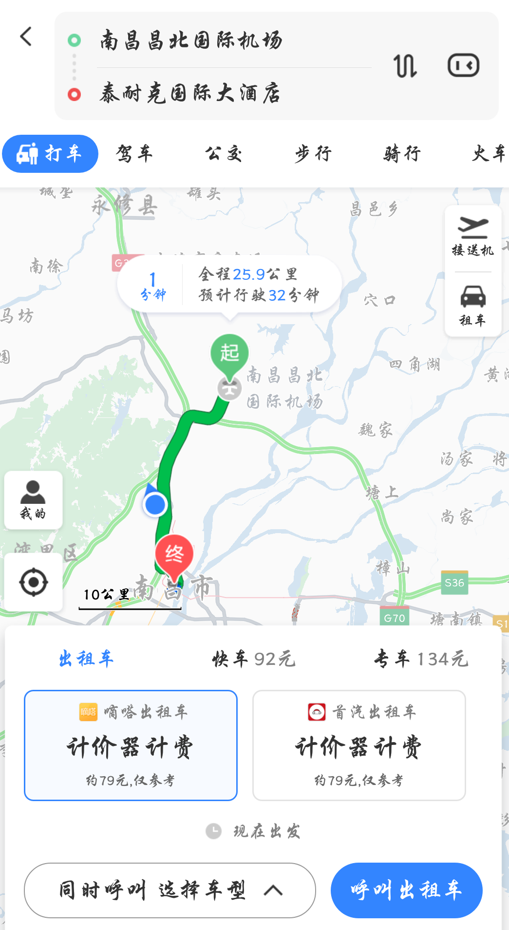

**附件4:高铁站（南昌西站）到酒店交通图**

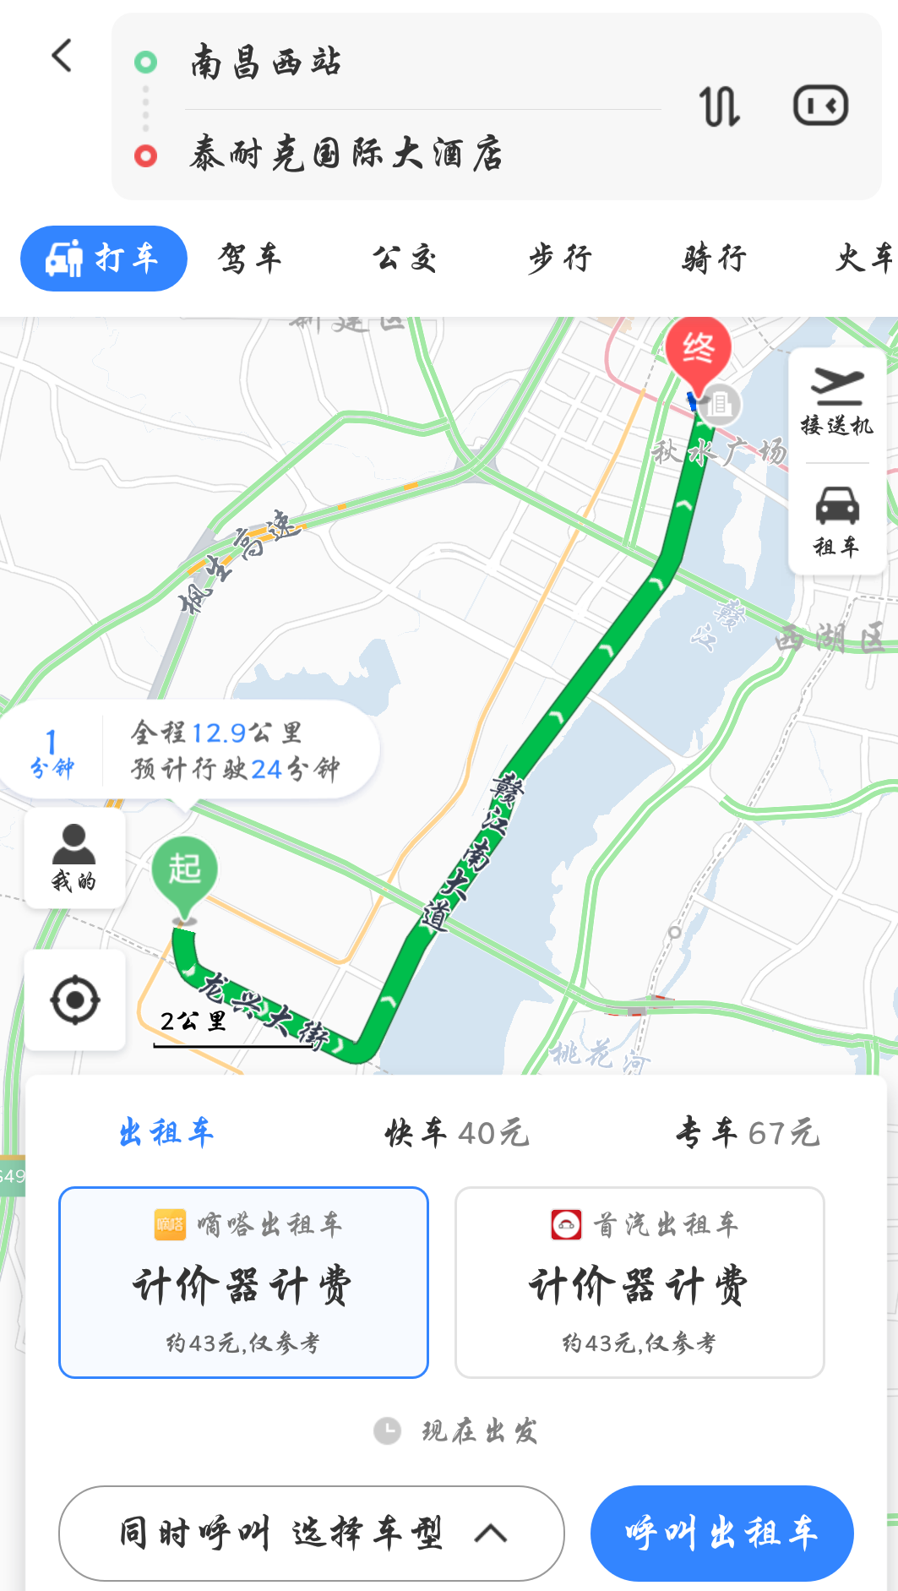

**附件5:火车站（南昌站）到酒店交通图**

